1. Постройте график функции 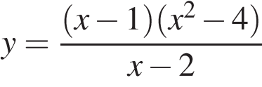 .
2. Постройте график функции

